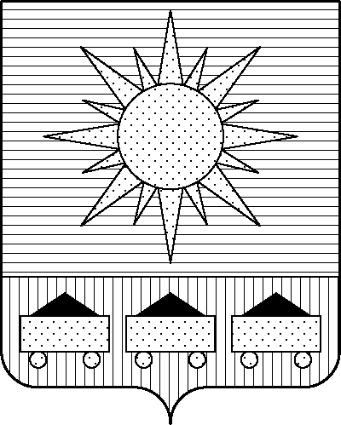

АРТЕМОВСКОГО ГОРОДСКОГО ОКРУГА

РАСПОРЯЖЕНИЕ

… … … … г. А р т е м № … … …

О выявлении правообладателя
ранее учтенного объекта недвижимости
с кадастровым номером 25:27:030204:7878

В соответствии с Федеральным законом от 06.10.2003 № 131-ФЗ «Об общих принципах организации местного самоуправления в Российской Федерации», ст. 69.1 Федерального закона от 13.07.2015 № 218-ФЗ «О государственной регистрации недвижимости», руководствуясь Уставом Артемовского городского округа Приморского края,

1. В отношении жилого помещения, расположенного по адресу: Приморский край, г. Артем, ул. Васнецова, дом 6, квартира 13, с кадастровым номером 25:27:030204:7878, общей площадью 55 кв. метра, в качестве его правообладателей, владеющих данным объектом недвижимости на праве совместной собственности, выявлены: Синева Светлана Валентиновна, ______________года рождения, место рождения:____________________________________, паспорт гражданина Российской Федерации серии ________ № __________________, выдан __________________________________ __________г., код подразделения __________; страховой номер индивидуального лицевого счета______________________________________; зарегистрирована по месту жительства:________________________________________________, и Синев Андрей Евгеньевич, _____________года рождения, место рождения: ____________________________________, паспорт гражданина Российской Федерации серии _________ № ____________, выдан ________________________________ _____________г., код подразделения____________________; страховой номер индивидуального лицевого счета___________________; зарегистрирован по месту жительства: ______________________________________________________________ .
2. Право собственности Синевой Светланы Валентиновны и Синева Андрея Евгеньевича на указанный в п. 1 настоящего распоряжения объект недвижимости подтверждается ______________________________________________
____________________________________________________________________
_________________________________________________________________.
3. Управлению архитектуры и градостроительства администрации Артемовского городского округа (Моисеева О.А.) обеспечить направление в Управление Федеральной службы государственной регистрации, кадастра и картографии по Приморскому краю в установленные сроки заявления о внесении в Единый государственный реестр недвижимости сведений о правообладателях ранее учтенного объекта недвижимости, указанных в п. 1 настоящего распоряжения.
4. Контроль за исполнением настоящего распоряжения возложить на первого заместителя главы администрации Артемовского городского округа Литвинова А.А.

Глава Артемовского городского округа В.В. Квон

